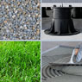
Venkovní 2cm dlažby
4 osvědčené způsoby pokládky
Keramická dlažba o tloušťce 2 cm (tzv. „2centimetrovka“) je stále populárnější volbou pro terasy, chodníky, pergoly i okolí bazénů. Je odolná vůči mrazu, snadno se udržuje a díky moderním technologiím nabízí atraktivní designy napodobující kámen, dřevo či beton. Ale jak ji správně položit?
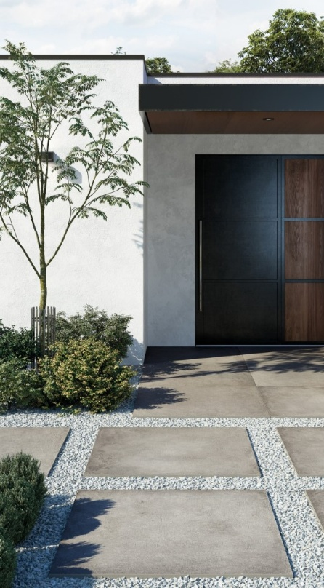
Představíme vám 4 základní metody pokládky včetně výhod, nevýhod a návodů, jak na to. Ať už plánujete elegantní terasu u domu, praktickou cestu na zahradě nebo trvalou venkovní podlahu, budete přesně vědět, jak postupovat.
Pokládka do štěrku nebo písku – přirozený vzhled a flexibilita
Ideální pro chodníky, stezky nebo terasy v zahradě, kde chcete přirozený vzhled a jednoduchou montáž. Skvělá alternativa k venkovním betonovým dlažbám s výhodami vlastností keramického povrchu - barevná stálost, nenasákavost, snadná údržba a čistitelnost.
Použijte, když:
- preferujete ekologické řešení bez betonového podkladu
- plánujete přírodní zahradní cesty
- chcete mít možnost změny či opravy v budoucnu
Výhody: Vysoká propustnost vody – ekologicky šetrné
Snadná výměna nebo přeložení
Přirozený vzhled
Nevýhody: Nižší stabilita při vysoké zátěži
Nutnost údržby proti prorůstání plevele

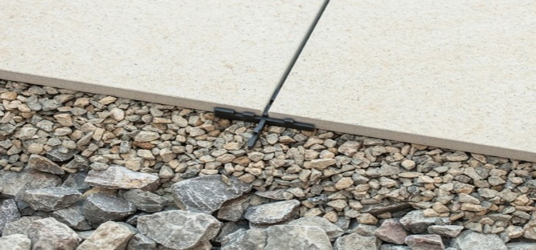
Správný postup:
- Odstraňte zeminu do hloubky cca 20–30 cm.
- Zhutněte štěrkový podsyp – 15–20 cm drceného kameniva frakce 8/16.
- Vyrovnejte kladecí vrstvu – cca 3–5 cm jemného štěrku (frakce 4/8) nebo ostrého písku.
- Položte dlaždice – srovnejte do roviny pomocí vodováhy.
- Případně vyspárujte jemným pískem nebo nechte otevřené spáry.

